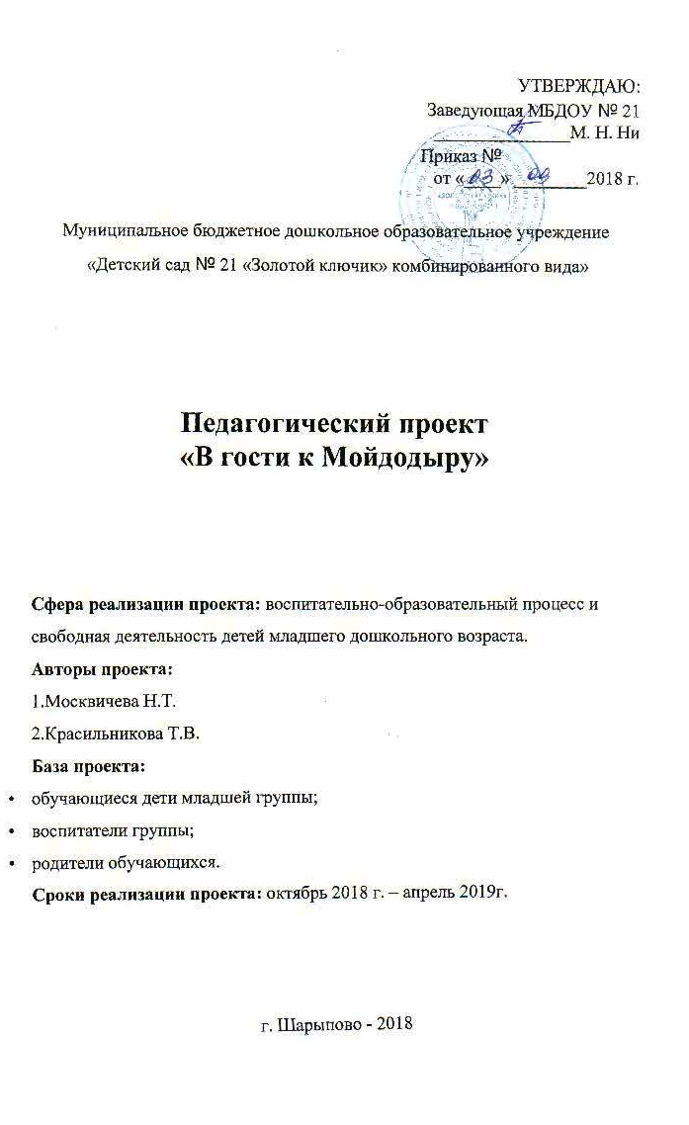
Актуальность
Культурно-гигиенические навыки очень важная часть культуры поведения. Необходимость опрятности, содержание в чистоте лица, тела, прически, одежды, обуви продиктована не только требованиями гигиены, но и нормами человеческих отношений. Дети должны понимать, что если они регулярно будут соблюдать эти правила, то у них проявляется уважение к окружающим и возникнет представление о том, что неряшливый человек, не умеющий следить за собой, своей внешностью, поступками, как правило, не будет одобрен окружающими людьми. Кроме того, воспитание у детей навыков личной гигиены играет важнейшую роль в охране их здоровья. В процессе повседневной работы с детьми необходимо стремиться к тому, чтобы выполнение правил личной гигиены стало для них естественным, а гигиенические навыки с возрастом постоянно совершенствовались.

Проблема: Отсутствие у детей культурно гигиенических навыков.
Цель: Формирование культурно - гигиенических навыков у детей младшего дошкольного возраста через различные виды детской деятельности.

Приоритетная образовательная область: «Социально - коммуникативное развитие».
Задачи:
- Приучать детей следить за своим внешним видом, продолжать формировать умение правильно пользоваться мылом, аккуратно мыть руки, лицо; насухо вытираться после умывания, вешать полотенце на место, пользоваться расчёской и носовым платком;
- Формировать простейшие навыки поведения за столом: правильно пользоваться столовой и чайной ложками, салфеткой; не крошить хлеб, пережёвывать пищу с закрытым ртом, не разговаривать с полным ртом.
- Учить детей самостоятельно одеваться и раздеваться в определённой последовательности.

Интеграция образовательных областей:

«Познавательное развитие (ФКЦМ)».
Задача:
- Развивать умение определять и называть предметы посуды, предметы личной гигиены.
«Художественно-эстетическое развитие».
Задача:
- Развивать эстетическое восприятие; обращать внимание детей на красоту окружающих предметов посуды.

«Физическое развитие» (формирование представлений о здоровом образе жизни).
Задачи:
- Развивать умение различать и называть органы чувств (глаза, нос, рот, уши), дать представление об их роли в организме и о том, как их беречь и ухаживать за ними.
- Формировать потребность в соблюдении навыков гигиены и опрятности в повседневной жизни.

«Речевое развитие».
Задачи:
- Расширять и активизировать словарный запас детей.
- Уточнять названия и назначение предметов личной гигиены, одежды, посуды.

Виды детской деятельности:
Игровая, познавательно - исследовательская, трудовая (самообслуживание и бытовой труд), продуктивная, восприятие художественной литературы, двигательная, коммуникативная, музыкально-художественная.
Тип: познавательно - игровой.
Продолжительность: долгосрочный.
Предполагаемые результаты:

- Следить за своим внешним видом.
- Пользоваться мылом, аккуратно мыть руки, лицо, уши; насухо вытираться после умывания.
- Вешать полотенце на место, пользоваться расчёской и носовым платком.
- Правильно пользоваться ложкой, салфеткой.
- Не крошить хлеб, пережёвывать пищу с закрытым ртом, не разговаривать с полным ртом.

Этапы работы:
1 этап – подготовительный:
1.Разработка содержания проекта.
2.Составление плана работы.
3. Сбор литературы по данной теме.
4. Изготовить д/игры по данной теме.
5. Приобрести наглядный материал (плакаты, иллюстрации).
6. Разработать систему мероприятий по формированию К.Г.Н.
2 этап – практический:
1. Выполнение подробного плана работы по всем видам деятельности с детьми.
2. Совместная образовательная работа с детьми, родителями для решения поставленных задач.
3. Подборка художественных произведений, потешек, словесных игр по данной теме.
3 этап – заключительный:
1. Подведение итогов работы над проектом.
2. Анкетирование родителей.
3.НОД «В гостях у Мойдодыра».
4. Презентация проекта.

Продукт для детей:
1. Алгоритм мытья рук.
2. Выставка детских работ.
3. Фотостенд «Будем чистыми и опрятными».

Продукт для педагогов:

- Конспект НОД по образовательной области «Познавательное развитие (ФКЦМ)» на тему «В гостях у Мойдодыра».
- Презентация проекта.

Продукт для родителей:
- Информационный материал по воспитанию у детей культурно-гигиенических навыков.
- Памятки для родителей. «Культурно-гигиенические навыки у младших дошкольников».
- Фотостенд «Будем чистыми и опрятными».

План взаимодействия с родителями

№ | Форма работы | Сроки
1. | Родительское собрание «Культурно-гигиенические навыки вашего ребенка».  Анкетирование родителей по теме проекта. | Октябрь
2. | Консультация  «Самостоятельность детей четвертого года жизни» | Ноябрь
3. | Консультация «Как правильно одевать ребенка на прогулку» | Декабрь
4. | Статья в родительский уголок «Как ухаживать за молочными зубами» | Январь
5. | Беседа «Как привить детям культурно гигиенические навыки» | Февраль
6. | Консультация «Как приучить ребёнка к аккуратности и опрятности». | Март
7. | Фотоколлаж «Чистюли» | Апрель
8. | Родительское собрание. Итоги проектной деятельности. | Май
Развивающая предметно-пространственная среда:
- Центр «Книжки-малышки»;
- Центр речевого развития «Учимся играя»;
- Центр «Весёлые нотки»;
- Центр сюжетно - ролевых и дидактических игр;
- Центр театральной деятельности и ряжения «Маленькие артисты»;
- Центр здоровья «Неболей-ка»;
- Центр детского творчества «Цветные ладошки».

Формы отчётности по выполнению проекта:
- Аналитический отчёт о результатах реализации проекта.

Список использованной литературы:

- Васильева М.А. Программа воспитания и обучения в детском саду / Под редакцией М.А. Васильевой, В.В. Гербовой, Т.С. Комаровой. - Москва: Мозаика-Синтез, 2011. - 240 с.
- Конина Е.Ю. Формирование культурно-гигиенических навыков у детей. Игровой комплект - Айрис-пресс, 2007.

